Специалисты Красноярского Россельхозцентра посетили главное аграрное мероприятие года
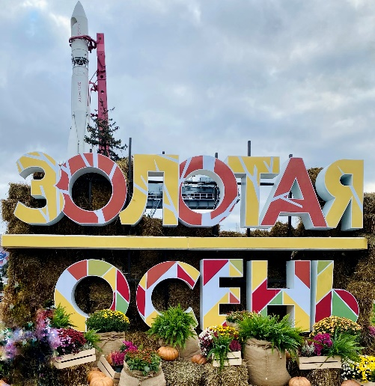
Специалисты Красноярского филиала Россельхозцентра приняли участие в 24-й Всероссийской агропромышленной выставке «Золотая осень-2022». Выставка организована Министерством сельского хозяйства России.
«Золотая осень» - крупнейшее аграрное событие, на котором можно увидеть главные достижения сельскохозяйственной отрасли. В этом году выставка проходила с 5 по 8 октября в конгрессно-выставочном центре «Патриот» (Патриот экспо), расположенном в Одинцовском районе Московской области.
На выставке была представлена продукция ведущих аграрных компаний: продукты, техника, оборудование, сельскохозяйственные животные, а также достижения субъектов РФ.
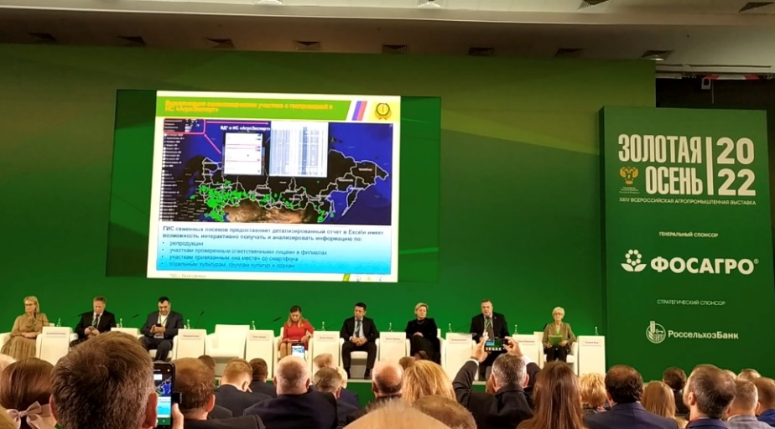
В рамках деловой программы проходили круглые столы, дискуссии, посвященные вопросам сельскохозяйственной отрасли.
В работе мероприятия приняли участие работники Минсельхоза РФ, специалисты органов управления АПК субъектов РФ, представители образования и науки, сельхозтоваропроизводители.
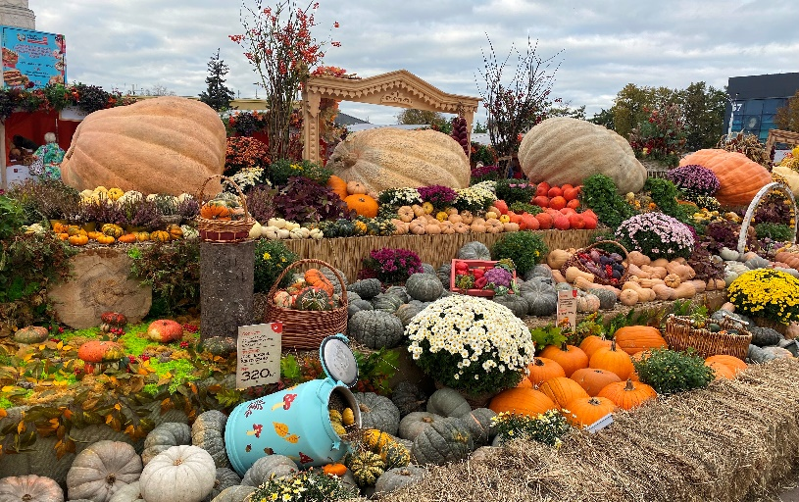
Делегацию ФГБУ «Россельхозцентр» возглавил директор учреждения А.М.Малько. Также Александр Михайлович выступил с докладом на панельной дискуссии «Предварительные итоги развития отрасли растениеводства в 2022 году и задачи на 2023 год», которая состоялась в рамках деловой программы мероприятия 6 октября. А.М. Малько рассказал о некоторых результатах геопривязки семенных посевов в текущем году. Отметим, что мониторинг сменных посевов сельскохозяйственных культур проводится по поручению Минсельхоза РФ с целью наращивания производства продукции отечественной селекции и повышения достоверности информации в этой сфере.
В рамках Недели агропромышленного комплекса, помимо выставки, на ВДНХ состоялся национальный гастрономический фестиваль «Золотая осень», где свою продукцию представили фермеры из 58 регионов страны, в том числе и Красноярского края.

